Паспорт развивающей предметно – пространственной среды старшей группы комбинированной направленности для детей с тяжелыми нарушениями речи
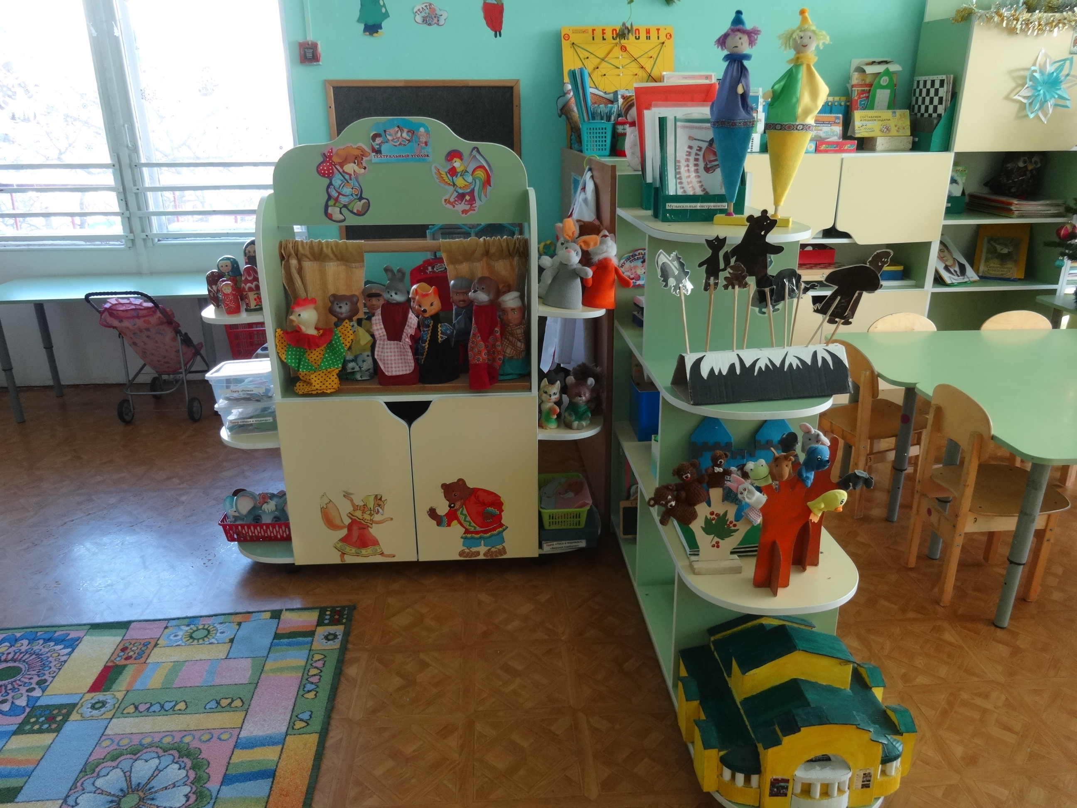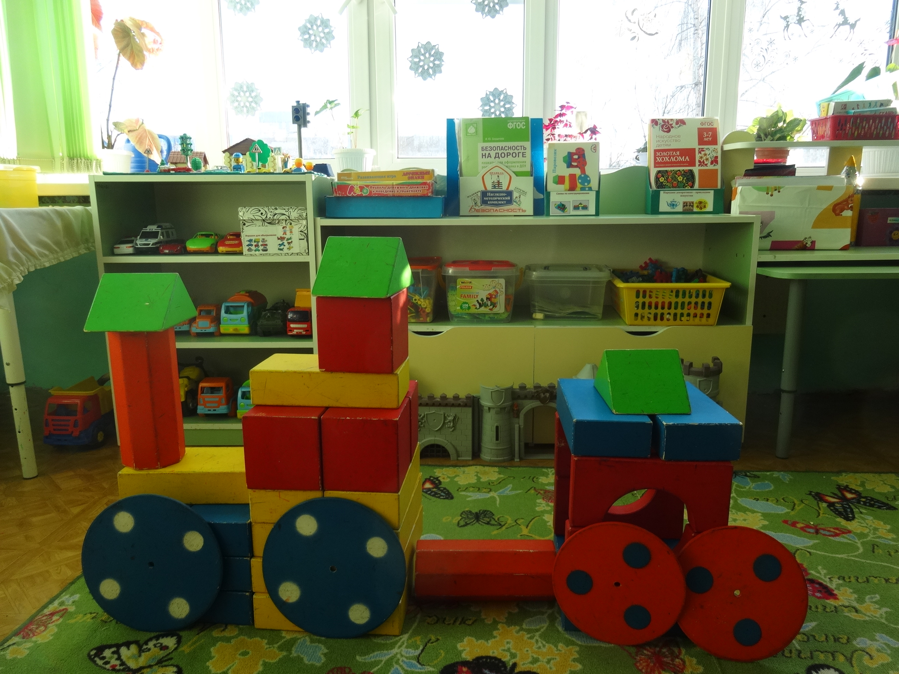

Паспорт развивающей предметно-пространственной среды разработан на основе ФГОС ДО, основной образовательной программы дошкольного образования «От рождения до школы» и возрастных особенностей детей дошкольного возраста.
Основные требования к организации среды
Развивающая предметно-пространственная среда должна быть:
- Содержательно-насыщенной
- Трансформируемой
- Полифункциональной
- Вариативной
- Доступной
- Безопасной
- Здоровьесберегающей
- Эстетически-привлекательной
Развивающая предметно-пространственная среда группы организована как культурное пространство, которое оказывается воспитывающее влияние на детей (изделия народного искусства, репродукции картин, портреты великих людей, предметы старинного быта и пр.) Уголки, центры разграничены и оснащены большим количеством развивающих материалов. Все предметы доступны детям.
Материалы, которые стимулируют познавательную и речевую деятельность детей, включены во все центры.
Осуществляется обновление уголков в соответствии с тематическим планированием и реализацией проектов.
Интеграция развивающих центров активности детей обеспечивает процесс связности, взаимопроникновения и взаимодействия отдельных областей, обеспечивает цельность познавательной, речевой, художественно-эстетической, социально-коммуникативной, физической сфер развития ребёнка в образовательном процессе.
Уголок сенсорного и математического развития | Настольно-печатные игры, логические блоки Дьеныша, палочки Кюизенера, геометрические головоломки: настольный, настенный, напольный варианты, на фланелеграфе: «Танграмм», «Колумбово яйцо», «Сфинкс», «Пентамимо», пазлы, игры: «Составь картинку», «Лабиринт», «Соедини точки», счетные палочки, игры типа лото, домино, «Четвертый лишний», рамки-вкладыши, настенный и настольный геоконт. Шашки, шахматы. Палочки Кюизенера, геометрические головоломки: настольный, настенный, напольный варианты, на фланелеграфе: «Танграмм», «Колумбово яйцо», «Сфинкс», «Пентамимо». Игра-баланс: Весы-клоун. Игра «Сложи узор», пособия «Живые странички. Посчитаем?», Н.В. Нищева «Составляем и решаем задачи. Перекидные странички»
*Уголок природы | Растения – с красивыми крупными листьями, чётко просматриваемой структурой строения, цветущие (фикус, бальзамин, сансевьера, герань, гибискус и др.); репродукции или сменяемые настенные панно экосистем (лес, город, река, море, горы, поле в различные времена года), ландшафты степи, реки как региональный компонент присутствуют постоянно; инвентарь для ухода за растениями и животными, экологическое лото, панно сменяемых различных климатических зон (Арктика, пустыня, джунгли, подводный мир).  Репродукции или сменяемые настенные панно экосистем (лес, город, река, море, горы, поле в различные времена года), ландшафты степи, реки как региональный компонент присутствуют постоянно; панно сменяемых различных климатических зон (Арктика, пустыня, джунгли, подводный мир).
*уголок экспериментирования, центр «Воды и песка» | Специально оборудованный столик для экспериментирования с атрибутами: весы, мерные ёмкости для воды и сыпучих материалов; природный материал: шишки, каштаны и пр.; одинаковые ёмкости с материалом для экспериментов: мука, песок, крупа, кусочки различных по фактуре тканей, маленькие ёмкости для изготовления цветного льда, глина, инструменты для выдувания мыльных пузырей, эталоны меры, термометр, микроскоп, литература – детские энциклопедии по разным областям знаний, различные измерительные приборы. Микроскоп.  Радужный песок
Уголок краеведения, патриотический уголок | Альбомы: «Животный, растительный мир Ярославской области», «Достопримечательности Ярославля», портрет президента, флаг, герб РФ. Демонстрационные картинки: Народы России, История России.
Уголок книги | Полка с книгами (по 5-6 прочитанных и 1-2 новые). Рубрики «Книга недели», «Читаем сами». Все материалы периодически обновляются, в литературном уголке репродукции портретов детских писателей.
Речевичок | Настольно печатные игры, «Рассказы по картинкам в детском саду», «Слоги», «Часть и целое», «Обобщение», «Читаем слоги. Перекидные странички», Н.В. Нищева «Читаем слоги. Составляем слова. Перекидные странички», Н.В. Нищева «Формирование грамматического строя речи. Употребление предлогов. Перекидные странички», картотека «Речевые игры»
*Творческая мастерская | Краски: гуашевые, акварельные; цветные восковые мелки; уголь, цветные карандаши, кисточки толстые, тонкие беличьи, колонковые; бумага: разного формата для индивидуального рисования и совместного творчества; раскраски, наличие места на стене для творчества детей; поролоновые губки-штампы, штампы-печати, тканевые салфетки для рук, пластилин, доски для работы с пластилином; глина, репродукции росписи народных промыслов, изделия с росписью (хохлома, гжель, палех, предметы быта из бересты), репродукции живописи (пейзажи, натюрморт, портрет), цветные мелки для рисования на асфальте, предметы – результат детского творчества. Уголь, глина; репродукции росписи народных промыслов, изделия с росписью (палех, предметы быта из бересты), репродукции живописи (пейзажи, натюрморт, портрет). Пластилин плавающий.
Уголок конструирования | Крупный строительный пластмассовый материал, мелкий деревянный для создания построек, конструкторы типа «Лего», кубики большие и малые, индивидуальные наборы строительного материала, конструкторы металлические, пластины из толстого картона, тонкой фанеры различные по конфигурации (квадратные, круглые, многоугольные и т.д.) для перекрытий в постройках детей. Для обыгрывания построек: мелкие игрушки (машинки, куклы и др.)
Уголок театрализованной деятельности | Ширма, настольный театр: плоскостной, конусный, авторский, теневой, пальчиковый; атрибуты перчаточного театра, театр на фланелеграфе; декорации; элементы костюмов для персонажей (маски, юбки, платочки, парики и др.), театр предметов, домашний театр. Кукольный театр «Гуси-лебеди».
Музыкальный уголок | Музыкальные инструменты. Портреты композиторов. Демонстрационные картинки (музыкальные инструменты). Музыкально-дидактическая игра «Солнышко и тучка». Музыкально-дидактическая игра «Песня, танец, марш».
*Физкультурный уголок | Мячи резиновые большие и малые, султанчики, флажки, скакалки, массажные мячики, массажная дорожка, атрибуты для подвижных игр, игровой спортивный комплекс. Султанчики, флажки, массажные мячики, игровой спортивный комплекс. Игра «Поймай мяч». Набор для игры в гольф.
Уголок здоровья | Дидактические игры «Неболейка», «Наше здоровье»
Уголок уединения | Ширма, диван
Уголок игровой деятельности | Атрибуты для сюжетно-ролевых игр: «Больница», «Магазин игрушек», «Морское плавание», «ПДД», «Салон красоты», «Школа», «Детский сад», «Семья», «Супермаркет»; куклы, кукольные мебель и одежда, коляски для кукол; машинки различных размеров, кубики, различный строительный материал для создания построек.
Уголок «Здравствуйте, я пришел» | Настольно-печатные игры «Путешествие в мир эмоций», «Игра на эмоции», «Правила этикета»

